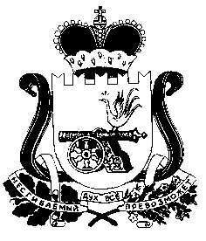

# АДМИНИСТРАЦИЯ

## НОВОДУГИНСКОГО СЕЛЬСКОГО ПОСЕЛЕНИЯ

## НОВОДУГИНСКОГО РАЙОНА СМОЛЕНСКОЙ ОБЛАСТИ

**П О С Т А Н О В Л Е Н И Е**

от 30.12.2021 № 77

## Об утверждении реестра мест (площадок) накопления твердых коммунальных отходов на территории Новодугинского сельского поселения Новодугинского района Смоленской области

На основании Федерального закона от 06.10.2003 года № 131-ФЗ «Об общих принципах организации местного самоуправления в Российской федерации», статьи 13.4 Федерального закона от 24.06.1998 №89 «Об отходах производства и потребления», а также, постановления Правительства Российской Федерации от 31.08.2018 №1039 «Об утверждении Правил обустройства мест (площадок) накопления твердых коммунальных отходов и ведения их реестра», Администрация Новодугинского сельского поселения Новодугинского района Смоленской области:

**постановляет:**

1. Утвердить реестр мест (площадок) накопления твердых коммунальных отходов на территории Новодугинского сельского поселения Новодугинского района Смоленской области согласно приложению (прилагается).

2. Обнародовать настоящее постановление в соответствии с Уставом Новодугинского сельского поселения Новодугинского района Смоленской области и разместить на официальном сайте в информационно-телекоммуникационной сети «Интернет».

3. Контроль за исполнением настоящего постановления оставляю за собой.

Глава муниципального образования

Новодугинского сельского поселения

Новодугинского района Смоленской области А.С.Анискин